Mensch und Maschine arbeiten Hand in Hand
B&R fertigt weltweit ersten PC für Land- und Baumaschinen im Innviertel
Der Automatisierungsspezialist B&R produziert den weltweit ersten PC für mobile Arbeitsmaschinen wie Traktoren oder Bagger. Der neue PC unterstützt die nachhaltige Entwicklung der Umwelt, indem er zum Beispiel berechnet, wie Dünger gezielter ausgebracht wird. Die PC-Fertigung in Eggelsberg erfolgt nach dem Konzept Industrie 4.0: Mensch und Maschine arbeiten Hand in Hand.

Läuft eine PC-Bestellung am Arbeitsplatz eines Mitarbeiters auf, sind zu diesem Zeitpunkt bereits alle nötigen Bauteile in Griffweite. Mit zahlreichen Assistenzsystemen wie Trainingsvideos, Bildschirmanweisungen oder Lichtsignalen wird der Produktionsmitarbeiter beim Zusammenbauen jedes PCs unterstützt. Automatisierte Tests garantieren einen fehlerfreien Prozess und damit eine hohe Produktqualität.
Ergonomische Fertigungsstätte
Neben der Unterstützung durch Assistenzsysteme spielt auch ergonomisches Arbeiten eine wichtige Rolle in der modernen Fabrik. Alle Arbeitsplätze sind benutzerfreundlich gestaltet: Die Arbeitsflächen lassen sich einfach an unterschiedlich große Mitarbeiter anpassen, um den Rücken zu schonen. Alle Arbeitsmittel sind gut erreichbar und logisch angeordnet. Darüber hinaus bieten die Arbeitsplätze in den vollklimatisierten Hallen eine helle Arbeitsumgebung. Mit Maßnahmen wie diesen sorgt B&R für die Gesundheit der Mitarbeiter vor.
Neuer PC entlastet Landwirtschaft
Mit einer hohen Rechenleistung ermöglicht der neue PC die Methoden des sogenannten Smart Farming. Damit kann zum Beispiel Dünger gezielter dosiert und so die Umwelt entlastet werden. Der PC berechnet aus Boden- und Ertragsdaten die optimalen Düngemengen, um umweltschädliche Überdüngung zu vermeiden. Der PC ist speziell für den Einsatz in widriger Umgebung ausgelegt: Er ist komplett wasserdicht und hält Temperaturen von -40°C bis +85°C stand. Mit diesen Voraussetzungen ist der PC für die Landwirtschaft und für andere Branchen wie Straßen- und Tunnelbau ideal geeignet.

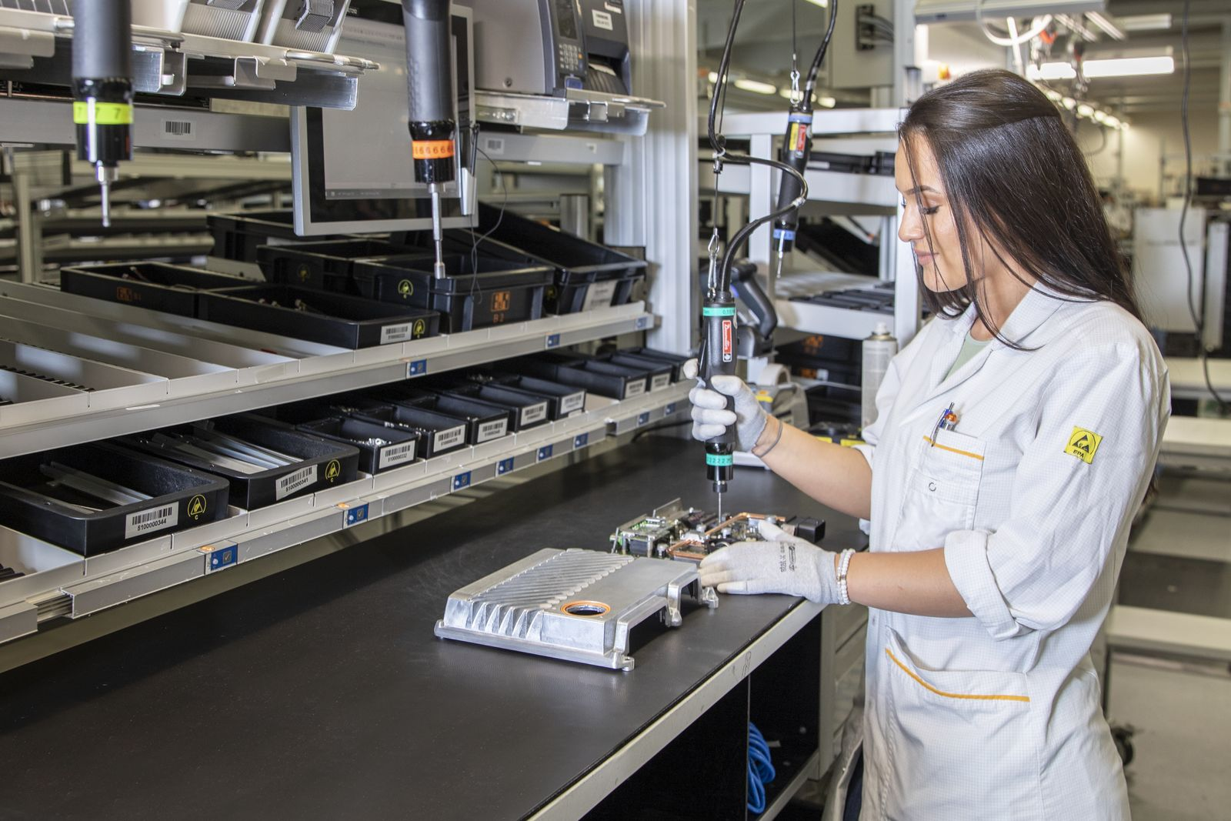
Sowohl die Unterstützung durch Assistenzsysteme als auch Ergonomie sind wichtige Aspekte in der modernen Fabrik bei B&R.

Über B&R
B&R, eine Division des ABB-Konzerns, ist ein weltweit führendes Unternehmen der industriellen Automatisierung mit Hauptsitz in Österreich. Als Branchenführer kombiniert B&R modernste Technologien mit fortschrittlichem Engineering. B&R bietet Kunden aus den unterschiedlichsten Branchen perfekte Gesamtlösungen in den Bereichen Maschinen- und Fabrikautomatisierung, Antriebs- und Steuerungstechnik, Visualisierung und integrierte Sicherheitstechnik. Lösungen für die Kommunikation im Industrial IoT - allen voran OPC UA, POWERLINK und der offene Standard openSAFETY - runden das Leistungsportfolio von B&R ab. Die Software-Entwicklungsumgebung Automation Studio ist wegweisend für zukunftsorientiertes Engineering. Mit innovativen Lösungen setzt B&R neue Standards in der Automatisierungswelt, hilft Prozesse zu vereinfachen und übertrifft Kundenerwartungen.
Weitere Informationen finden Sie unter www.br-automation.com

